PETEK, 3.4.2020

Dobro jutro, dober dan. Izteka se nam tretji teden dela na daljavo. Vsak dan smo, upam, bližje koncu takega dela. Res vas že pogrešam, pa učilnico, šolo, živ žav med odmori,…

Pa se lotimo še petka. Tukaj vam najprej pošiljam link, preko katerega lahko vstopate do zanimivih učnih vsebin, ki jih predvajajo na televiziji SLO. Obravnavane teme so nekatere tudi za 5. razred. Priporočam.

https://4d.rtvslo.si/arhiv/izodrom

MAT

Analiza pisnega preverjanja, utrjevanje

Upam, da si včeraj uspešno reševal naloge za preverjanje. Tukaj ti pošiljam rešitve. Dobro si preglej svoje delo in si točkuj: običajno za vsak pravilen rezultat ali odgovor, prejmeš eno točko. Zanima me, koliko točk si zbral? Na Googlovi učilnici bo postavljeno vprašanje in mi tam napiši ali pa mi pošlji število tvojih doseženih točk po elektronski pošti.

REŠITVE:

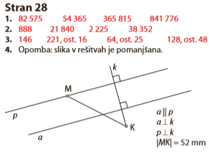

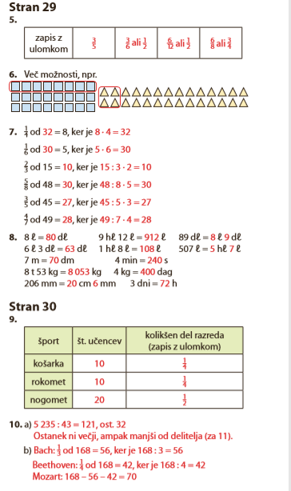

Popravi si napake in za vajo reši še stran 59 v zbirki Znam za več:
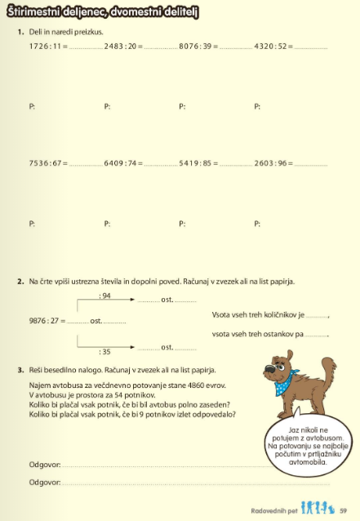

DRU

Kaj se je dogajalo v preteklosti? Sledovi preteklosti U/80 SDZ/86

Najprej si še enkrat preberi, kaj si spoznal o zgodovini in zgodovinskih obdobjih. V zvezek napiši naslov: Preteklost in prepiši zapis:
PRETEKLOST
KOLIKO ČASA JE MINILO?
- Zgodovina človeštva traja več kot dva milijona let.
- Časovni trak je opremljen z dogodki v pravilnem časovnem zaporedju.
ZGODOVINSKA OBDOBJA
- Zgodovinska obdobja so:
- prazgodovina
- stari vek
- srednji vek
- novi vek
- moderna doba ali sodobnost
- Najdaljše obdobje je prazgodovina, najkrajša pa moderna doba.

Potem si v SDZ-ju na strani 86 preberi o sledovih preteklosti in kdo oz. kaj nam te sledove razkriva. To so zgodovinski viri. Poznamo jih več vrst: materialni, pisni, ustni in avdiovizualni viri. Zgodovinski viri pa so kulturna dediščina naroda in vsega človeštva.

Reši še nalogi na tej strani.

Še enkrat si snov oglej v interaktivnih gradivih, poglej si fotografije in reši še virtualno nalogo.

https://www.radovednih-pet.si/vsebine/rp5-dru-sdz-osn/#

TJA

Pojdi na spletno stran za TJA in poglej, kakšno nalogo ti je pripravila učiteljica Sonja.

NIT

Varujmo naravo, gašenje U/76, 77 SDZ/81

Tole pa bo za naše gasilce zanimiva tema in »mala malica«. Vem, da vas je kar nekaj gasilcev in vam je ta tema najbrž dobro poznana.

V interaktivnem gradivu si pod naslovom: Gašenje najprej preberi snov, oglej si slike in reši nalogo (klik na svinčnik).

https://www.radovednih-pet.si/vsebine/rp5-nit-sdz-osn/#

Potem si v SDZ-ju na strani 81 preberi in reši nalogo.

ŠPO

Danes ti ponujam vaje, ki jih lahko delaš vsak dan:

Športnih 5X5. Vpela jih bom v obliki Wordovega dokumenta v spletnih učilnicah.

Drugače pa ti svetujem veliko gibanja vsak dan. Ker je zunaj tudi vedno bolj toplo, se gibaj okrog hiše, na dvorišču, na svežem zraku.

Prišli smo do konca tretjega tedna. Želim ti lep vikend, oddahni si od šolskega dela, naužij se svežega zraka in vse dobro želim tebi in tvojim najbližjim. V ponedeljek pa novim zmagam naproti.

Pa, da ne pozabim. Ta vikend praznujeta dva učenca in sicer jutri, v soboto Ali, v nedeljo pa Gaber. Želim vama vse lepo, veliko sreče, zdravja, razigranosti, veliko uspeha v šoli in doma. Naj se vama izpolnijo vse vajine, tudi skrite želje. Pa lepo praznovanje v krogu najdražjih.



Ostanite zdravi, vi in vaši domači, učiteljica Simona!

